****

Lab Task

Subject: Introduction to JAVA

المحاضر : علي إسماعيل مصطفي دوملو

اسم: عبد الحسيب جهيد

رقم الجامعة: 443058333

الجنسية: بنغلاديش

الجهة: الحاسب آلي

رقم الشعبة: 4476

Introductory Task

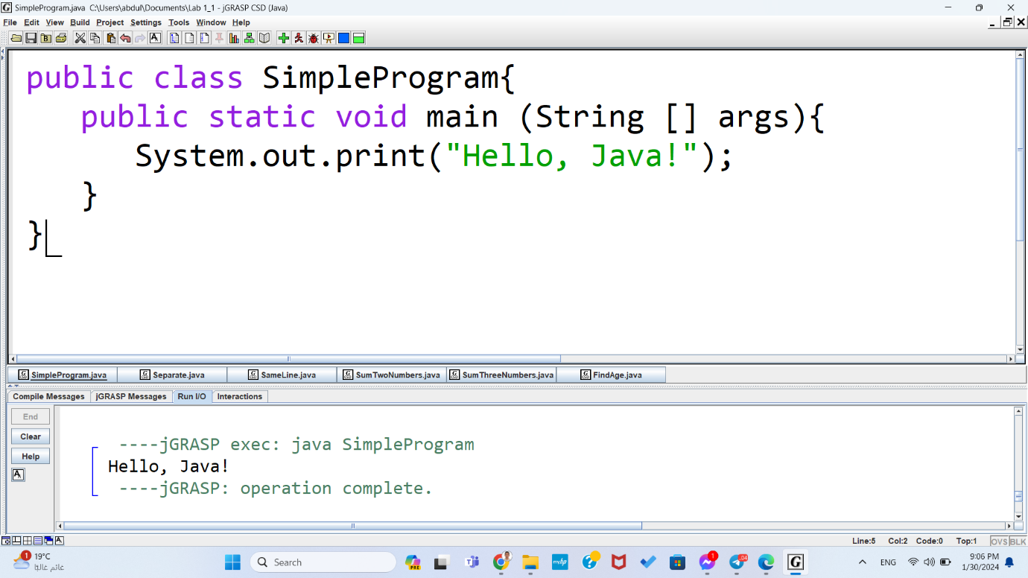

Answer to the Question No: 1

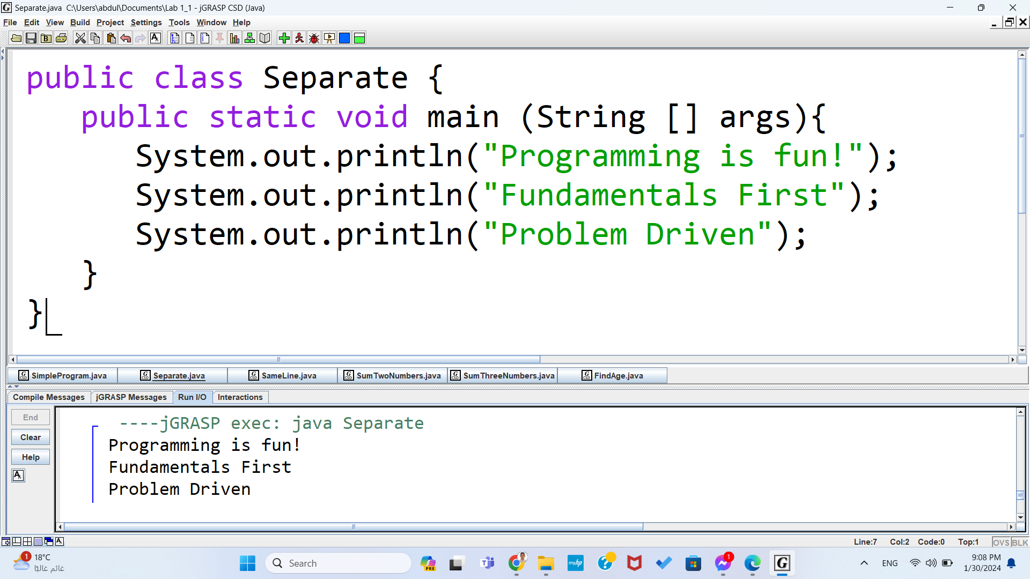

Answer to the Question No: 2

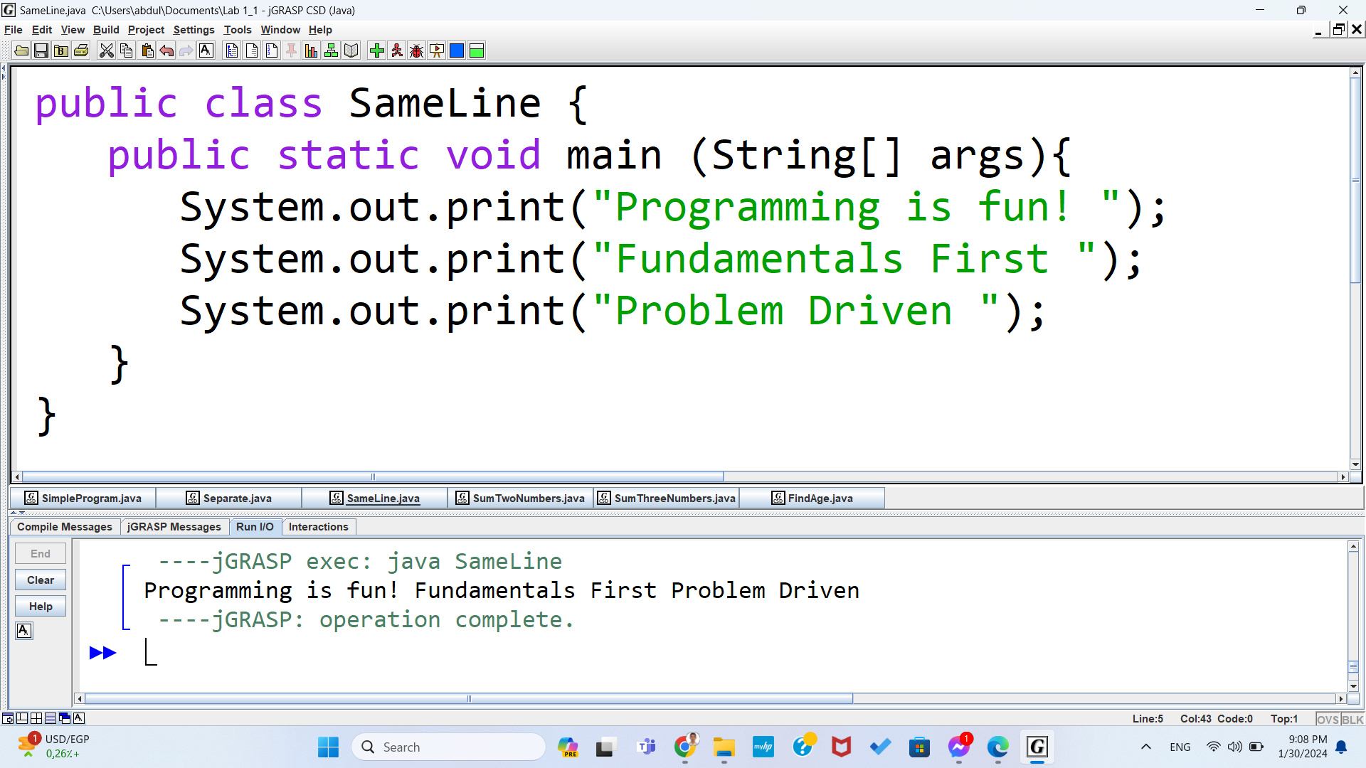

Answer to the Question No: 3



